[ 1-pager : 따로또같이 또또가계부 ]

- 풀고자 하는 문제
  - 가족(룸메이트) 과 공동 예산을 관리하며 효율적으로 비용을 지출하려 함
  - 카테고리별로 적당한 예산을 짜기가 어렵다
  - 여러 사람이 장보기 혹은 결제를 하는 상황에서, 지출 관리가 어렵다
  - 결국 공동 예산 관리가 흐지부지된다
  - 개인 예산 관리도 흐지부지된다
  - 여럿이 살면 식비가 아껴져야 하는데, 버리는 식재료, 배달비, 각자 외식비로 생각보다 잘 아껴지지 않는다.

- 문제의 원인 추정
  - 예산을 관리하려는 목적을 어떻게 정해야 할 지 잘 모름
  - 생활 예산에 어떤 카테고리가 있는지 잘 모름
  - 예산 카테고리별로, 현재 물가 및 가족구성원의 특성을 고려할 때 적정 수준의 예산을 잘 모름
  - 모두 회사를 다니는 상황에서, 시간 여유가 나는 사람이 장을 보다 보니 결제 관리가 어려움
  - 공동 예산이 얼마나 쓰였고, 얼마나 남았는지 쉽게 볼 수 있는 도구가 부재함

- 솔루션 제안
  - 개인 가계부와 공동 가계부를 따로 관리할 수 있는 가계부 앱
  - 꼭 필요한 기능만 간단하게 들어가 누구나 쉽게, 가볍게, 빠르게 쓸 수 있음
  - 소득 수준, 가족구성원, 지출 목표, 중요히 여기는 소비 카테고리에 따라 적당한 예산안 추천
  - 팀원을 초대해서, 각자가 ‘공동용’ 으로 쓴 지출을 입력할 수 있음
  - 월별 예산 목표와 사용 현황을 보기 쉽게 표시
  - 예산 사용량 위험 수준 시, 알림
  - 월말에 각 팀원이 사용한 예산을 계산해 주어 정산할 수 있음

- 타겟 사용자
  - 가족(룸메이트) 와 공동 예산을 관리하며 효율적인 지출, 저축을 하고 싶은 2-4인 가구
  - 핵심 기능에 충실한 단순한 앱을 선호하는 사용자

- 핵심 가치 제안
여럿이 함께 살면 생활 비용이 아껴질 줄 알았는데, 생각보다 관리가 어려우셨죠?
쉽게 쓰는 공동 가계부를 통해 가족 모두가 한 명처럼, 우리집 맞춤 예산 관리를 시작해보세요.

[ 메뉴설계 ] - GPT 사용

홈 (Dashboard)
개인 가계부
├─ 이번달 예산 현황
├─ 지출 입력
├─ 월별 리포트
└─ 예산 설정

공동 가계부
├─ 이번달 예산 현황
├─ 지출 입력
├─ 구성원 내역
├─ 월말 정산
└─ 예산 설정

팀 관리
├─ 구성원 초대/관리
└─ 권한 설정

추천 예산 설정
알림함
마이페이지
├─ 기본 정보
├─ 계정/보안
├─ 카테고리 편집
└─ 앱 설정

상세 기능 설계

1. 홈 (Dashboard)

1.1 개인/공동 예산 요약 카드
- 개인 예산: 사용 금액 / 예산 / 잔액
- 공동 예산: 팀 전체 사용 금액 / 잔액
- 위험 단계 표시 (정상·주의·위험)
- 지출 속도 기반 “예산 초과 예측” 표시

1.2 빠른 액션
- 지출 입력
- 공동 가계부 바로가기
- 추천 예산 보기

2. 개인 가계부

2.1 이번달 예산 현황
- 카테고리별 예산 vs 사용
- 잔여 예산 시각화(바 차트)
- 일별 지출 트렌드 그래프

2.2 지출 입력

① 입력 방식 선택
- 직접 입력
- 영수증 촬영 / 앨범 업로드 (AI 영수증 자동 인식)

② AI 자동 추출 항목
영수증에서 다음 정보를 자동 인식해 채워 넣음:
- 지출처(상호명)
- 항목명 리스트(항목명 / 수량 / 단가)
- 할인 금액(항목/총 할인)
- 총 지출 금액
- 결제 수단(신용/체크/현금/간편결제)
- 결제 날짜 및 시각
- 자동 카테고리 추천

③ 사용자가 검수/수정
- 인식된 값 전체 수정 가능
- 항목 추가/삭제
- 개인/공동 구분 토글(기본: 개인)

④ 저장
- 원본 영수증 이미지 첨부
- 구조화된 항목 데이터 저장

2.3 월별 리포트
- 월 총지출 vs 예산 달성도
- 카테고리별 비율(도넛 차트)
- 상위지출 TOP3
- 지난달 대비 증감

2.4 개인 예산 설정
- 전체 예산 설정
- 카테고리별 예산
- 저축 목표 설정

3. 공동 가계부

3.1 이번달 공동 예산 현황
- 공동 예산 vs 사용 금액
- 구성원별 지출 요약
- 점유율(누가 얼마나 썼는지) 시각화
- 공동 카테고리별 예산/사용 현황

3.2 공동 지출 입력
(AI 영수증 자동 인식 동일 적용)
추가 항목:
- 지출자 선택(팀원)
- 구성원 전체에게 알림 발송
- 공동 카테고리 자동 추천

3.3 구성원 내역
- 팀원별 누적 지출 금액
- 구성원별 항목 상세 보기
- 편차가 큰 경우 주의 표시

3.4 월말 정산
- 지출 비율 자동 계산(균등 / 가중치)
- 각 구성원이 정산해야 할 금액 자동 산출
- 정산 완료 체크 기능
- 정산 내역 히스토리 저장

3.5 공동 예산 설정
- 공동 총예산 설정
- 카테고리별 공동 예산 설정
- 구성원별 분담율(균등/가중/비율 입력)

4. 팀 관리

4.1 구성원 초대
- 초대 링크 생성
- 초대 코드 입력
- 팀원 상태 표시(초대중/참여/탈퇴)

4.2 권한
- 관리자 권한: 예산 설정·정산 확정·팀원 관리
- 구성원 권한: 지출 입력·내역 조회

5. 추천 예산 설정

5.1 기본 정보 입력
- 소득
- 가족 구성(성인/아동)
- 소비 성향(절약/기본/여유)
- 생활패턴(집밥/배달/외식 비율)

5.2 예산안 자동 생성
- 카테고리별 적정 예산
- 공동 식비·생활비 최적 예산
- 절약형·기본형·여유형 3단계 추천

6. 알림함
- 예산 초과 위험 알림
- 구성원 지출 발생 알림
- 월말 정산 알림
- 월간 리포트 도착 알림

7. 마이페이지
- 프로필/기본 정보
- 계정·보안(로그인 관리)
- 카테고리 관리(추가/삭제)
- 알림 설정
- 고객센터/FAQ

✔️ 전체 핵심 기능 요약
- 개인/공동 예산 분리 관리
- AI 영수증 촬영 → 자동 인식 → 항목 자동 입력
(지출처, 항목명, 수량, 단가, 할인, 총액, 결제수단)
- 구성원 초대 및 역할 관리
- 공동 지출 자동 분배 + 월말 정산 계산
- 생활패턴 기반 예산 추천 기능
- 미니멀하고 빠른 입력 UI 제공

[ 메뉴설계 ] - 매니패스트

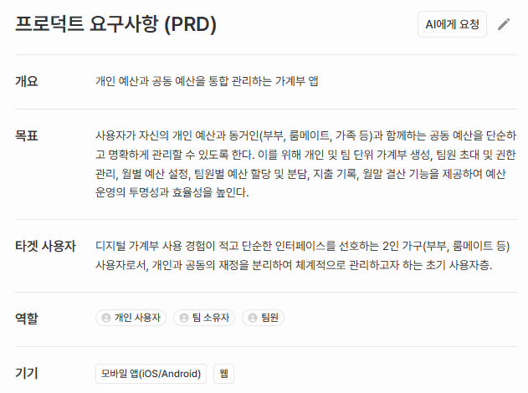

- 기능명세서 구글시트 (매니패스트-기능명세서)
- 기능명세서 이미지 (매니패스트-기능명세서.png)

